Projekt Flexible Eingangstufe (Flexi)

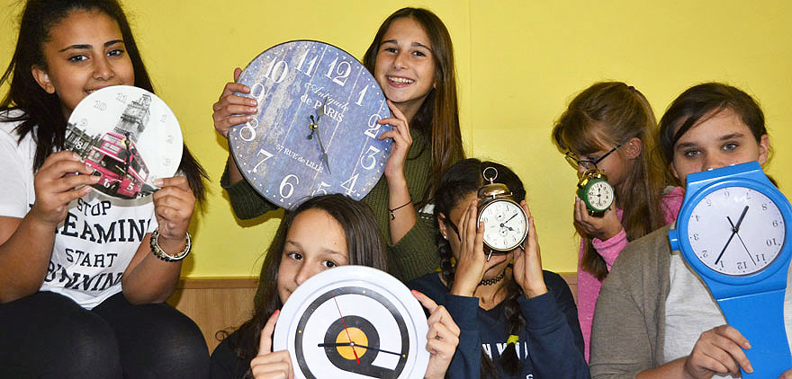Ziel des Projektes ist es, die Transition von der Volksschule für unsere Schülerinnen und Schüler zu erleichtern und die Anschlussfähigkeit an die Sekundarstufe II zu verbessern, sodass noch mehr Schüler und Schülerinnen alle geforderten Kompetenzen erreichen. Nach der 8. Schulstufe sollen sie für den weiteren Lebenslauf, sei es in einer weiterführender Schule oder in der Berufsausbildung, gut gerüstet sein.
Das Kurs-System innerhalb eines altersheterogenen Klassenverbands (ab dem zweiten Schulversuchsjahr) ermöglicht dabei eine flexible Differenzierung und Individualisierung des Lernprozesses innerhalb eines gemeinsamen sozialen Kontexts.
Durch einen gemeinsamen äußeren organisatorischen Rahmen und den Einsatz digitaler Medien wird nicht nur die digitale Kompetenz gefördert, es ist auch ein optimales Eingehen auf die (Lern)Bedürfnisse der Kinder möglich. Das führt zu einer passgenauen Förderung, die die Lernmotivation steigert und die Eigenständigkeit in den Mittelpunkt des Lernprozesses rückt.

Optimale Differenzierung erfordert zeitliche Flexibilität. Aus diesem Grund ermöglichen wir es den Kindern, die Kurse in ein bis drei Jahren zu durchlaufen. Das System besteht aus fixen Kursen in Fächern Englisch, Mathematik und Deutsch, die die Lernziele der 5. und 6. Schulstufe abdecken. Die anderen Fächer werden teilweise in Kursen, teilweise in altershomogenen Gruppen unterrichtet.
Jeder Kurs hat neben zahlreichen formativen Leistungsmessungen einen Abschlusstest, der in Zusammenarbeit mit einer externen Forschungseinrichtung (RCAE) erstellt und vorab in einem österreichweiten Verfahren validiert wird. Für die formativen Leistungsmessungen sowie die Abschlusstests werden Tablets eingesetzt. Der Lernstand des Kindes ist für Lehrer/innen, Schüler/innen und Eltern mittels Software jederzeit abrufbar.
Auch die Arbeitspläne der Schüler und Schülerinnen werden online auf Moodle aufbereitet und können individuell angepasst werden. Der Arbeitsfortschritt wird dabei digital aufgezeichnet, sodass die Lehrpersonen informierte Entscheidungen treffen können.
Voraussetzung für das Gelingen des Projektes ist jedoch, dass jeder Schüler ein eigenes Tablet besitzt, da diese der ständige Begleiter und Wegweiser für den individuellen Lernweg ist. Die Finanzierung dieser Tablets ist noch offen. Müssen die Kosten auf die Eltern umgewälzt werden, bedeutet das eine soziale Selektion, die nicht gewünscht ist.
Im ersten Jahr (2017/18) können maximal 25 Kinder in das Modell einsteigen, im Endausbau werden maximal 50 Kinder die beiden Flexi-Klassen (jeweils 1. und 2. Schulstufe gemischt) besuchen

Zum Ablauf:
Als Kurzfilm (3:30) dargestellt: https://www.dropbox.com/s/sawg4nwz6ylv2ng/Video2.mp4?dl=0
Auf Englisch (1:40). https://www.dropbox.com/s/he2qnecujjlm7ne/english%20short%20v7.mp4?dl=0
Jede/r Schüler/in beginnt in jedem Gegenstand mit Kurs eins, den er in selbständiger Arbeit in einer vorbereiteten Lernumgebung (in Klassenraum sowie virtuell) erarbeitet. Zusätzlich besucht er/sie regelmäßig Inputphasen bzw. Übungsphasen mit einer Lehrperson. Sobald das Kind die geforderten Lernziele und Kompetenzen erreicht hat, kann es den Kurs abschließen und ab der nächsten Unterrichtsstunde in das nächste Modul aufsteigen.
So arbeitet jedes Kind die Kurse in seinem individuellen Tempo durch, wird dabei aber immer von der Lehrkraft begleitet.

Beiblatt 2a
Modulsystem am Beispiel Mathematik – vier Unterrichtsstunden pro Schulwoche

 | Room 1 | Room 2
Lesson 1 | Open learning | Input for students  who are in  course 1
Lesson 1 | individual teacher – student  feedback sessions | Input for students  who are in  course 1
Lesson 2 | Input for students  who are in  course 4 | Open learning
Lesson 2 | Input for students  who are in  course 4 | individual teacher – student  feedback sessions
Lesson 3 | Open learning | Input for students  who are in  course 2
Lesson 3 | individual teacher – student  feedback sessions | Input for students  who are in  course 2
Lesson 4 | Input for students  who are in  course 3 | Open learning
Lesson 4 | Input for students  who are in  course 3 | individual teacher – student  feedback sessions
 | Teacher 1 | Teacher 2

Die Schüler/innen bearbeiten die Kurse chronologisch im eigenen Tempo und werden dabei von den Lehrkräften in Inputphasen betreut. Jene Schüler/innen, die in einer Unterrichtsstunde keine Inputphase besuchen, arbeiten in einer vorbereiteten Lernumgebung. Die Schüler/innen steigen in den nächsten Kurs auf, sobald sie die Anforderungen dafür erfüllen. Der Wechsel ist zeitlich völlig flexibel und individuell auf den Lernstand des Kindes angepasst. Im ersten Jahr ist es den Lehrkräften möglich, bis zu vier Kurse optimal zu betreuen. In den Folgejahren verdoppelt sich dieses Angebot (siehe nächste Seite.)

Beiblatt 2b

Vollausbau ab dem Schuljahr 2018/19 mit 2 Projektklassen, die parallel geführt werden. Durch die Angleichung des Stundenplans stehen den 50 Schüler/innen beider Klassen in den Hauptfächern gleichzeitig 4 Lehrpersonen zur Verfügung.
Exemplarisch anhand einer Doppelstunde in Deutsch

Raum | Raum 1  Klassenraum grün | Raum 2  Klassenraum gelb | Raum 3  Lernumgebung | Raum 4  Zusatzraum
- Stunde | Freies Arbeiten  (10 Kd.) | Freies Arbeiten  (10 Kd.) | Inputphase zu  Kurs 1  (10 Kd.) | Inputphase zu  Kurs 2  (10 Kd.)
- Stunde | Individuelle Lerngespräche |  | Inputphase zu  Kurs 1  (10 Kd.) | Inputphase zu  Kurs 2  (10 Kd.)
- Stunde | Inputphase zu  Kurs 3  (10 Kd.) | Inputphase zu  Kurs 4  (10 Kd.) | Freies Arbeiten  (10 Kd.) | Freies Arbeiten  (10 Kd.)
- Stunde | Inputphase zu  Kurs 3  (10 Kd.) | Inputphase zu  Kurs 4  (10 Kd.) | Individuelle Lerngespräche
LehrerIn | LehrerIn 1 | LehrerIn 2 | LehrerIn 3 | LehrerIn 4

Ablauf aus Sicht der Lehrperson (im Vollausbau):
Die Lehrperson unterrichtet beide Klassen und betreut dabei flexible Schüler/innengruppen. Nach Absprache im Team übernimmt die Lehrkraft einen Kurs, begleitet die Kinder, die in diesem Kurs sind, in Inputphasen und individuellen Lerngesprächen. Außerdem betreut sie die gesamte Klasse in den freien Arbeitsphasen während die Kolleg/innen ihre Inputphasen halten und Gespräche durchführen. Die Dauer der Inputphasen erfolgt nach Bedarf, sie muss nicht immer eine volle Unterrichtseinheit umfassen.
Schließt ein Kind einen Kurs ab, wird es an die Lehrkraft übergeben, die den Folgekurs unterrichtet. Für jede Lehrkraft resultieren daraus ständig wechselnde Lerngruppen.
Jede/r Schüler/in wird im Laufe der Zeit von allen 4 Lehrpersonen betreut. Alle 4 Fachlehrpersonen sind für das Kind Ansprechpartner bei Fragen oder Problemen.

Beilage 3
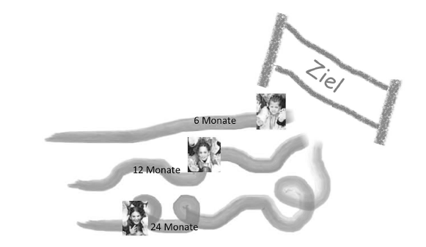
 |  | Schüler nimmt 3 Jahre in Anspruch |  | Schülerin nimmt 3 Jahre in Anspruch |  | regulärer Ablauf |  | Schülerin überspringt die 2. Klasse
Schuljahr |  | Schüler 1 |  | Schülerin 2 |  | Schüler 3 |  | Schülerin 4
1 |  | Kurs 1 |  | Kurs 1 |  | Kurs 1 |  | Kurs 1
1 |  | Kurs 1 |  | Kurs 1 |  | Kurs 1 |  | Kurs 2
1 |  | Kurs 1 |  | Kurs 1 |  | Kurs 2 |  | Kurs 3
1 |  | Kurs 1 |  | Kurs 2 |  | Kurs 2 |  | Kurs 4
1 |  | Kurs 1 |  | Kurs 2 |  | Kurs 3 |  | Kurs 5
1 |  | Kurs 2 |  | Kurs 2 |  | Kurs 3 |  | Kurs 6
1 |  | Kurs 2 |  | Kurs 3 |  | Kurs 4 |  | Kurs 7
1 |  | Kurs 2 |  | Kurs 3 |  | Kurs 4 |  | Kurs 8
1 |  | Kurs 2 |  | Kurs 3 |  | Kurs 5 |  | Kurs 9
1 |  | Kurs 3 |  | Kurs 4 |  | Kurs 5 |  | Kurs 10
1 |  | Kurs 3 |  | Kurs 4 |  | Kurs 6 |  | Kurs 11
1 |  | Kurs 4 |  | Kurs 4 |  | Kurs 6 |  | Kurs 12
2 |  | Kurs 4 |  | Kurs 5 |  | Kurs 7 |  | vorzeitiges Aufsteigen in die 7. Schulstufe (wenn die anderen beiden Schularbeiten-fächer ebenfalls abgeschlossen sind.
2 |  | Kurs 5 |  | Kurs 5 |  | Kurs 8
2 |  | Kurs 6 |  | Kurs 6 |  | Kurs 8
2 |  | Kurs 6 |  | Kurs 6 |  | Kurs 9
2 |  | Kurs 7 |  | Kurs 7 |  | Kurs 10
2 |  | Kurs 7 |  | Kurs 7 |  | Kurs 11
2 |  | Kurs 7 |  | Kurs 8 |  | Kurs 11
2 |  | Kurs 8 |  | Kurs 8 |  | Kurs 12
2 |  | Kurs 9 |  | Kurs 8 |  | Kurs 12
3 |  | Kurs 9 |  | Kurs 9 |  | reguläres Aufsteigen  in die  7. Schulstufe
3 |  | Kurs 10 |  | Kurs 9 |  | reguläres Aufsteigen  in die  7. Schulstufe
3 |  | Kurs 10 |  | Kurs 10 |  | reguläres Aufsteigen  in die  7. Schulstufe
3 |  | Kurs 11 |  | Kurs 10 |  | reguläres Aufsteigen  in die  7. Schulstufe
3 |  | Kurs 11 |  | Kurs 11 |  | reguläres Aufsteigen  in die  7. Schulstufe
3 |  | Kurs 12 |  | Kurs 11 |  | reguläres Aufsteigen  in die  7. Schulstufe
3 |  | „Verbesserung“ alter Kurse oder Zusatz-Kurs |  | Kurs 12 |  | reguläres Aufsteigen  in die  7. Schulstufe
aus:
ZLS Werkstatt: Flexible Differenzierung
Westfall-Greiter&Schichterle, 2015 S.6

